МИНИСТЕРСТВО ПРОСВЕЩЕНИЯ РОССИЙСКОЙ ФЕДЕРАЦИИ
Федеральное государственное бюджетное образовательное учреждение высшего образования
«Томский государственный педагогический университет»
(ТГПУ)
26 марта 2021 г. в Томском государственном педагогическом университете проводится конференция студентов, аспирантов и молодых ученых «Проблемы и перспективы бюджетной политики на современном этапе».

По итогам конференции предполагается издание сборников материалов
конференции, в которые войдут лучшие статьи.
Сборники будут доступны для скачивания на сайте ТГПУ в разделе «Студенческая наука» («Наши проекты») http://www.tspu.edu.ru/students-science/projects
Все поступившие статьи проходят проверку на антиплагиат!

Участникам для своевременной подготовки программы необходимо в срок до 16 марта 2021 г. (включительно) предоставить в оргкомитет конференции (секретарю конференции или секретарю секции) следующие документы в электронном виде:
- заявку (Приложение 1);
- текст статьи в виде файла, названного по фамилии автора (или первого автора) (Приложение 2);
- сканированную копию платежного поручения (Оплату производят участники с публикацией и без публикации статьи. От оплаты освобождаются студенты и аспиранты ТГПУ) (Приложение 3).
Координаты оргкомитета:
- Секретарь и председатель секций Петрова Татьяна Адольфовна (89138446062, petrovata@tspu.edu.ru)
- 634061, г. Томск, ул. Карла Ильмера 15/1, корп. № 8, ФГБОУ ВО «Томский государственный педагогический университет» (ТГПУ), ауд. 205, кафедра экономической теории ФЭУ ТГПУ
.
Приложение 1

Заявка на участие в

конференции студентов, аспирантов и молодых ученых

«Проблемы и перспективы бюджетной политики на современном этапе»

(26 марта 2021 г.)

в Томском государственном педагогическом университете
(заполняется на один доклад или одну публикацию!)
Разделы заявки | Данные об участнике (участниках)
Ф.И.О. (полностью) участника (участников)
Место работы или учебы, должность
(полностью название учреждения,
факультета,
курса,
группы,
для сотрудников - кафедры)
Ученая степень, ученое звание (при наличии)
Ф.И.О. полностью, ученая степень, ученое звание, должность научного руководителя
Адрес домашний с индексом!
Е-mail
Контактные телефоны (домашний, рабочий, сотовый)
Название секции
Название доклада и/или статьи
Форма участия  (оставить нужное, ненужное - убрать) | - публикация статьи и выступление с докладом;  - только публикация статьи;  - только выступление с докладом
Необходимые технические средства для доклада (при необходимости)
Примечания

Приложение 2
Правила оформления и структура научной статьи
- Объем: 3-6 страниц (Внимание! Статьи объемом менее 3-х страниц и более 6-ти страниц не принимаются). Все статьи проходят проверку на антиплагиат!
- Формат – Microsoft Word, шрифт Times New Roman, кегль 14, интервал «1», выравнивание по ширине, поля – 2.5 см со всех сторон, абзацный отступ 1 см, без переносов.
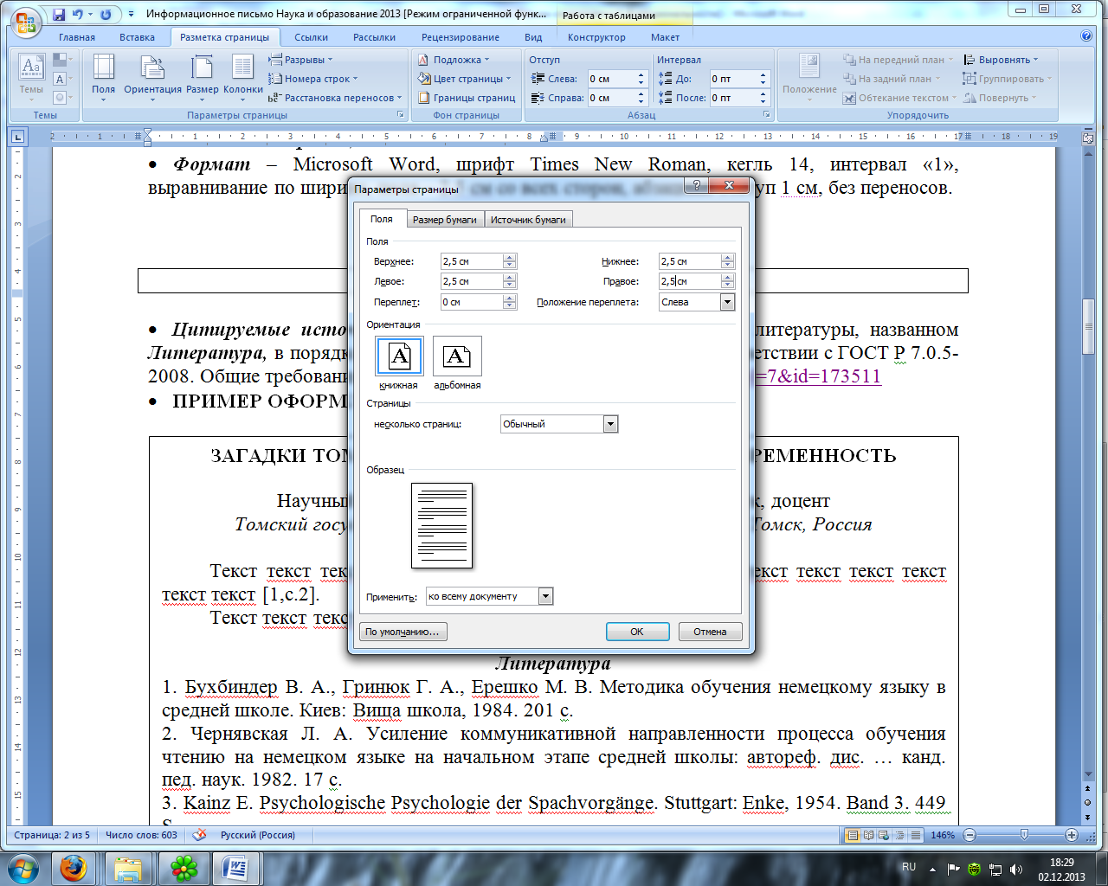 | 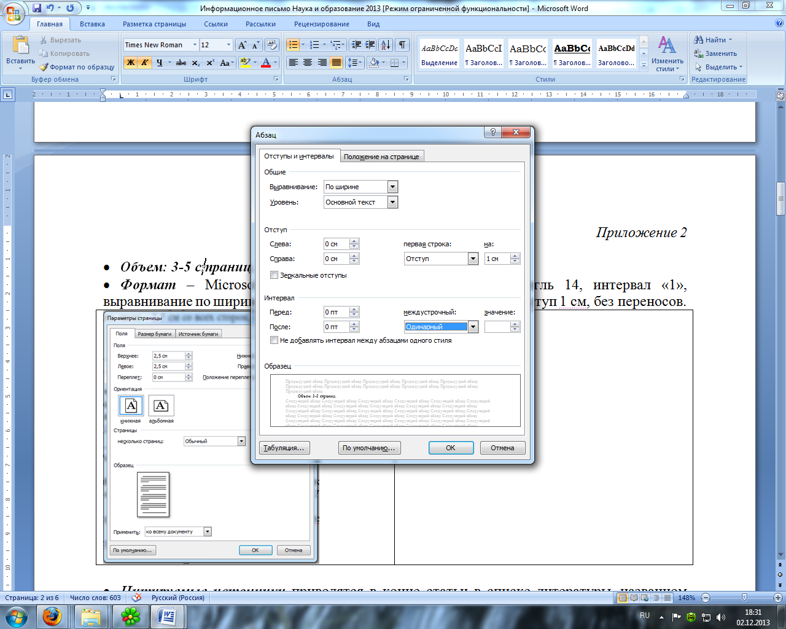

Научная статья должна содержать следующие разделы:
1.УДК (выравнивание по левому краю).
2.ГРНТИ (выравнивание по левому краю; можно узнать на сайте: http://www.grnti.ru/).
3.Название (на русском и английском языках; выравнивание по центру; печатается полужирным начертанием заглавными буквами).
4.Фамилия, имя, отчество (полностью) автора, авторов.
5.Научный руководитель: И.О. Фамилия, ученая степень, ученое звание или должность.
6.Организация, город, страна участника/участников (при необходимости указать несколько организаций; выравнивание по центру; печатается курсивом).
7.Ключевые слова (на русском и английском языках; выравнивание по ширине).
8.Аннотация (до 100 слов; только на русском языке; выравнивание по ширине).
9.Текст статьи (выравнивание по ширине; печатается через 1 строку).
10.Список литературы (выравнивание по ширине). Внимание! Цитируемые источники приводятся в конце статьи после заголовка «Литература», в порядке упоминания (не по алфавиту) в соответствии с ГОСТ Р 7.01-2003; город издательства печатается полностью (например, не «М», а «Москва»)! (http://libserv.tspu.edu.ru/images/lib_news/documents/Gost/7_1-2003.pdf).
Пример оформления статьи
УДК 373.24
ГРНТИ 14.07.05
СИСТЕМА ОРГАНИЗАЦИИ ВОСПИТАТЕЛЬНОЙ РАБОТЫ В СРЕДНЕЙ ОБЩЕОБРАЗОВАТЕЛЬНОЙ ШКОЛЕ
SYSTEM OF THE ORGANIZATION OF EDUCATIONAL WORK
AT COMPREHENSIVE SCHOOL
Иванова Анна Павловна
Научный руководитель: В. П. Донцов, канд. истор. наук, доцент
Томский государственный педагогический университет, г. Томск, Россия
Ключевые слова: воспитательная работа, школьники, средняя общеобразовательная школа, система воспитательной работы, учитель, классный руководитель.
Key words: educational work, school students, comprehensive school, system of educational work, teacher, class teacher.
Аннотация. Сегодня образовательные учреждения несут ответственность за формирование культурного и нравственного облика подрастающего поколения. В связи с этим, к воспитательной системе общеобразовательных учреждений предъявляются высокие требования, поэтому актуальность исследования не вызывает сомнений. В исследовании обобщены основные подходы к организации воспитательной систему советской и российской школы, представлены итоги сравнения, критерии и показатели эффективности воспитательной работы в современной школе. На основе разработанных критериев и показателей проанализирован опыт организации воспитательной работы в МАОУ СОШ № 124 г. Томска. В статье также раскрыто значение личности педагога в организации эффективной системы воспитания школьников.

Текст текст текст текст текст текст текст текст текст текст текст текст текст текст текст текст текс текст текст [1, с.2].
Текст текст текст текст текст текст текст текст текст текст текст текст текст текст текст текст текст текст текст текст текст текст текст текст текст текст текст текст текст текст текст [2].

Литература
- Валентинов, В. 150 игр для детей / В. Валентинов. – Ростов-на-Дону : Феникс ; Санкт-Петербург : Изд-во «Северо-Запад», 2006. – 249 с.
- Варфоломеева, З. С. Олимпийское образование в практике физического воспитания школьников / З. С. Варфоломеева, Д. О. Портнов // В мире научных открытий. 2010. – № 2-1. – С. 157-160.
- Копылова, Н. А. Современный взгляд на педагогику сотрудничества и реализацию ее идей в практической деятельности образовательных учреждений / Н. А. Копылова // Известия Российского государственного педагогического университета им. А.И. Герцена. – 2007. – Т. 19. – № 45. – С. 367-373.
- Официальный сайт Олимпийского комитета России [Электронный ресурс]. – Режим доступа: http://www.olympic.ru (дата обращения : 5.09.2013).
- Казанская, Т.Д. Система воспитательной работы в школе / Т. Д. Казанская // Наука и образование: материалы XVIII научно-практической конференции студентов, аспирантов, молодых ученых (Томск, 21-25 апреля 2014 г.) / отв. ред. Л.А. Беляева, В.В. Лобанов, О.В. Смирнов, Л.П. Канакова. – Томск, 2014. – С. 140-144.
- Поздеева, С. И. Открытое совместное действие педагога и ребенка: содержание, признаки, результаты / С. И. Поздеева // Вестник Томского государственного педагогического университета. – 2012. – Выпуск 4. – С. 198-202.
- Пешкова, А. В. Социальная и профессиональная ориентация учащихся кадетских классов: автореф. дисс. ... канд. пед. наук: 13.00.01 / Пешкова Анна Вячеславовна. – Ярославль, 2006. – 22 с.
Пример оформления таблицы
Таблица 1
Динамика показателей предметной подготовленности учащихся средней школы
№ п/п | Учебная дисциплина | В начале четверти, в баллах | В конце четверти,  в баллах | Примечание
1 | Русский язык
2 | Литература
3 | История

Рисунки, таблицы, диаграммы и иные объекты предоставляются как в тексте статьи, так и отдельными файлами в форматах doc, docx, png, jpeg, tiff, exel.

Данное письмо одновременно является и приглашением для участия в конференции.

Оргкомитет конференции будет очень признателен Вам, если Вы разошлете это письмо максимальному количеству заинтересованных лиц.

С уважением, Оргкомитет конференции

